


SECRETARIA MUNICIPAL DE DIREITOS HUMANOS E CIDADANIA - SMDHC
CONSELHO MUNICIPAL DE DIREITOS DA PESSOA IDOSA (CMI/SP)

Ano de 2025

REUNIÃO DA PLENÁRIA EXTRAORDINÁRIA – ATA Nº 08

Pauta:
Saudação;
1) Leitura e Aprovação do Regimento Interno da VI Conferência Municipal dos Direitos da Pessoa Idosa de São Paulo.
Participantes Governo: Rosa Maria Bruno Marcucci (SMS), Maria Aparecida Barbosa Nunes (SMS), Juliana Gadini Finelli (SMADS), Juliana de Oliveira (SMADS), Patricia Spedaletti de Deus (SEHAB), Felix Nestor Ofarrili Gomes (SMT), Carlos Eduardo G. de Vasconcellos (SVMA), Bruno Lopes Fonseca (SME), Claudio Aguiar Almeida (SMC), Josefa Anedete dos Santos Silva (SMDHC).
Participantes Sociedade Civil: Margarete Campos Siqueira (Fórum da Pessoa Idosa de Itaquera), Maria Inês Santana Ferreira da Silva (Fórum da Pessoa Idosa de Itaquera), Luiz Antonio Rodrigues dos Santos (Fórum Cidadão Idoso São Mateus), Antonio Brito Cardoso (Fórum da Pessoa Idosa Capela do Socorro, Parelheiros), Cicera Alves da Silva (Fórum da Pessoa Idosa de M'Boi Mirim), Ariovaldo Guello (Fórum da Pessoa Idosa de Pinheiros), Thereza Monteiro Marchesini (Fórum Butantã), Nadir Francisco do Amaral (Fórum Liberdade), Niltes Aparecida Lopes de Souza (Fórum Região Centro), Maria Aparecida Costa (Fórum Região Centro), Marisa Accioly (Geronto EACH-USP), Diógenes Sandim Martins (Sindicato Nacional dos Aposentados).

Convidado: Kauã Sabino Condenso (DPS/SMDHC), Alessandra Gosling (CPPI/SMDHC).

Às 14h56 do dia 11 do mês de abril do ano de 2025, Rua Líbero Badaró, 119 - Centro, no Auditório Térreo da SMDHC, com quórum de 18 pessoas (16 conselheiros titulares e 2 conselheiros suplentes), alcançando o quorum mínimo de 16 pessoas estabelecidas em Regimento Interno, iniciou-se a Plenária Extraordinária do Conselho Municipal de Direitos da Pessoa Idosa de São Paulo (CMI-SP). Compuseram a mesa da Plenária: Nadir Francisco do
Amaral - Presidente CMI/SP, Josefa Anadete dos Santos Silva - Coordenadora de Políticas para
Pessoa Idosa - SMDHC e Diógenes Sandim - Secretário Geral CMI/SP.

O Sr. Nadir Francisco do Amaral presidiu a reunião, saudou a todos os presentes e informou sobre a pauta do dia, apresentando o contexto de preparação para a VI Conferência Municipal dos Direitos da Pessoa Idosa de São Paulo. Antes de iniciar a discussão da pauta do dia, o Sr. Nadir Francisco do Amaral informou sobre sua participação na Conferência
Municipal da Saúde de São Paulo e pontuou sua indignação com a ausência de discussões sobre a temática da saúde da população idosa. Assim, relembrou a todos a importância da pauta do envelhecimento para a gestão pública. Após este momento, Nadir convidou Kauã Sabino Condenso para apresentar o Regimento Interno e coordenar a apresentação das contribuições realizadas no Regimento através da Plataforma Participe+.

Item nº 1 da pauta - Leitura e Aprovação do Regimento Interno da VI Conferência Municipal dos Direitos da Pessoa Idosa de São Paulo: O conselheiro Ariovaldo informou que realizou um levantamento de adequações gramaticais no Regimento Interno e que encaminharia posteriormente ao presidente. Não houve objeções quanto a isso.
Kauã Sabino apresentou um panorama geral do Regimento e das contribuições recebidas por meio da Plataforma Participe+, que ficou disponível por sete dias úteis. A leitura do documento foi realizada artigo por artigo, com análise e debate sobre todos os comentários e sugestões populares.
A conselheira Maria Aparecida Costa solicitou esclarecimentos sobre o artigo 11, especificamente quanto ao processo de credenciamento para a Conferência. As dúvidas foram sanadas por Nadir, Niltes e Kauã. Ainda sobre o mesmo artigo, foram debatidas contribuições da Plataforma Participe+, todas devidamente esclarecidas.
Ariovaldo questionou se haveria uma quantidade de vagas reservadas para inscrições presenciais. Discutiu-se também a necessidade de estipular um prazo limite para inscrições online. Decidiu-se que o credenciamento presencial, para quem não realizou inscrição online, estará sujeito à lotação do espaço. Foi, portanto, acrescentado um parágrafo único ao artigo 11, formalizando esta decisão.
Na sequência, Maria Aparecida Costa levantou a questão sobre a ausência de distinção entre participantes, ouvintes e observadores. Juliana de Oliveira esclareceu que essa distinção se aplica apenas quando há pré-conferências, com eleição de delegados, o que não ocorrerá neste caso. Assim, todos os participantes terão direito a voz e voto na VI Conferência.
Continuando a análise do Regimento, discutiu-se a programação do evento. Foram aprovadas, de forma unânime, alterações nos horários do segundo e terceiro dias da Conferência — ampliando o tempo de recepção e café, além de aumentar o tempo destinado à eleição de delegados no último dia.
Foi também debatida a distribuição de participantes nas salas dos eixos temáticos, com o objetivo de contemplar 1.200 pessoas. O cálculo de distribuição, originalmente presente no Regimento, será revisto. A versão final indicará o número de vagas por eixo, e não por sala.
Maria Aparecida Costa destacou a importância de garantir a competência dos mediadores das salas temáticas. Kauã informou que haverá uma empresa responsável pela metodologia e relatoria do evento, e que essa orientação será repassada à equipe contratada.
No “Capítulo VII – Da Plenária”, houve discussão sobre as propostas a serem debatidas na plenária final. Após esclarecimentos da comissão organizadora, decidiu-se manter o texto conforme está no Regimento.
No “Capítulo XI – Da Eleição dos Delegados(as)”, especificamente no artigo 34, decidiu-se esclarecer a proporção de vagas entre os segmentos sociedade civil e poder público, bem como definir quem é considerado representante de governo. Também foi decidido reescrever o segundo parágrafo do artigo 34, para deixar clara a exceção quanto ao critério etário (a partir de 60 anos) para representantes do poder público.
Por fim, com base em sugestão recebida pela Plataforma Participe+, deliberou-se pela inserção de um endereço eletrônico no artigo 36, para que participantes que não receberem o certificado físico possam solicitá-lo.
Kauã informou que o Regimento foi lido na íntegra, com análise de todos os 42 comentários enviados pela Plataforma Participe+, sendo que todas as contribuições pertinentes foram incorporadas ao documento com aprovação do plenário.
Nada mais havendo a tratar, a reunião foi encerrada às 17h51.

Encaminhamentos

N. | Descrição dos encaminhamentos | Responsável | Prazo
01 | Alterar o Regimento Interno a partir das alterações aprovadas pelo pleno. | Kauã (DPS) | Até 14/04/2025

Participaram da reunião os seguintes Conselheiros (as) da Sociedade Civil:

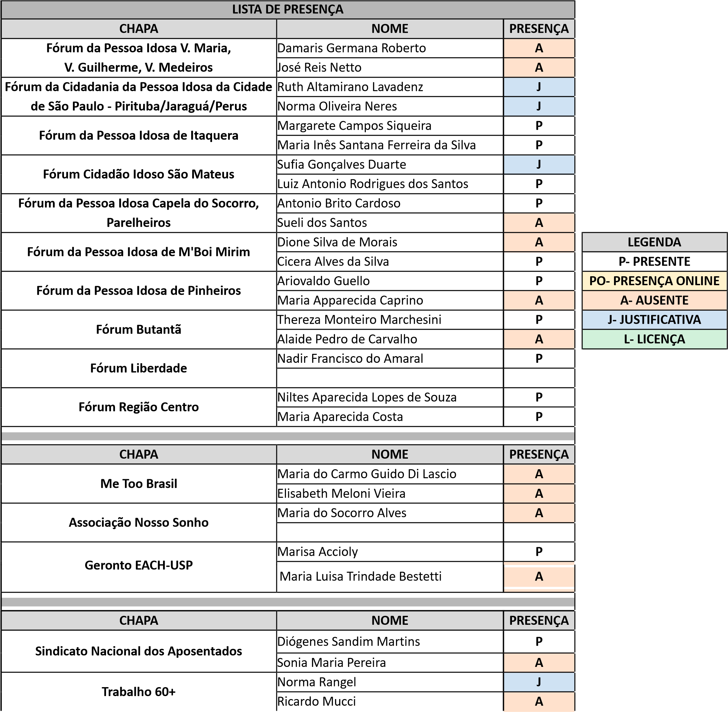

Participaram da reunião os seguintes Conselheiros (as) Representantes de Governo:

LISTA | DE PRESENÇA
SECRETARIA | NOME | PRESENÇA
SMS | Rosa Maria Bruno Marcucci | P
SMS | Maria Aparecida Barbosa Nunes | P
SMADS | Juliana Gadini Finelli | P
SMADS | Juliana de Oliveira | P
SEHAB | Patricia Spedaletti de Deus | P
 | Tatiana de Oliveira Lima | A
SMT | Diego Rodrigo Vicente dos Santos | A
SMT | Claudia Ciufatelli Barale | A
SMDETT | Felix Nestor Ofarrili Gomes | P
SMDETT | Gerson Martins | A
SVMA | Carlos Eduardo G. de Vasconcellos | P
SVMA | Daniel Teixeira de Lima | A
SME | Bruno Lopes Fonseca | P
SME | Thiago Fijos de Souza | A
SEME | Dinéia Mendes de Araújo Cardoso | A
SEME | Mara Luiza da Silva | A
SMC | Claudio Aguiar Almeida | P
SMC | Alessandra Tonelli Távora | J
SMPED | Severina Eudoxia da Silva | A
SMPED | Devanice Jovina de Abreu | A
SMDHC | Josefa Anedete dos Santos Silva | P
SMDHC | Suzana de Rosa | A
SMIT | Maria Cecília da Silva Costa | A
SMIT | Renata de Oliveira Domingues Baldo | A
SF | Fabiola Varanda da Silva | A
SF | Laressa Carvalho Oliveira | J
SMSUB | Adriano Porto Garcia | A
SMSUB | Luciano Santos Araújo | A
SMSU | Eidi Santos Cassas | J
SMSU | Euclides Conradim | A

Participaram da reunião os (as) seguintes convidados (as):
INSTITUIÇÃO/DEPARTAMENTO |  | NOME
DPS | Kauã Sabino Condenso
SMDHC/ CPPI | Alessandra Gosling

